Sr. Presidente Max Bill

REQUEIRO, conforme norma regimental, que seja submetido ao douto plenário a presente SESSÃO SOLENE, a ser realizada no dia 02 de outubro de 2023, às 09 horas, em comemoração ao Dia Nacional do Idoso que é comemorado no dia 01 de outubro.

Sala Dr. Jean Bazet, 16 de Fevereiro de 2023.

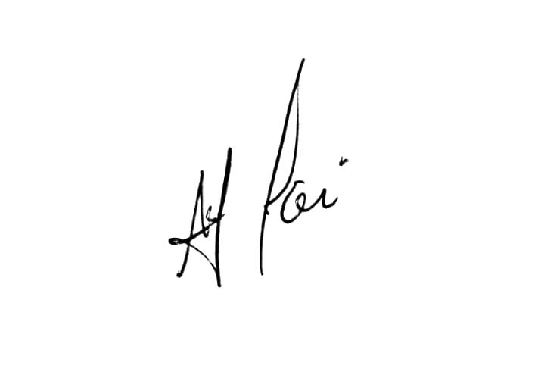

______________________________
Professor André
Vereador-PL

